首先在门户定位，然后根据下图操作进入批量拆机页面：

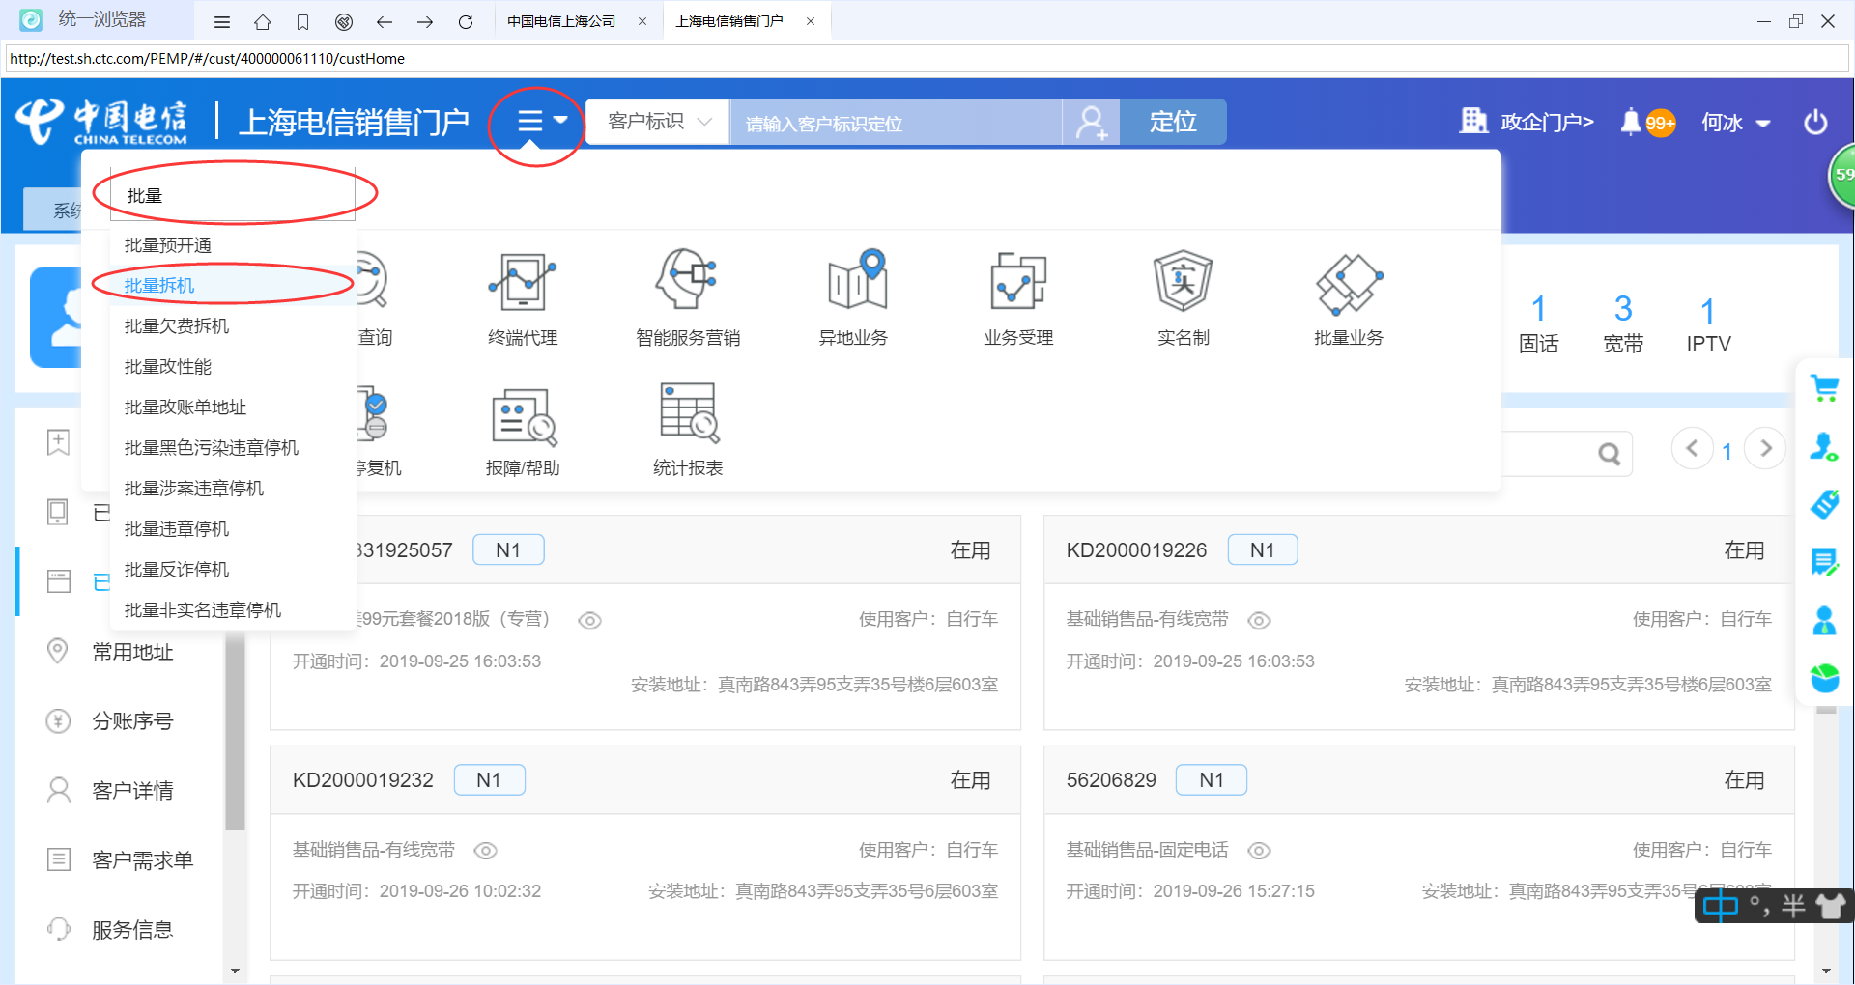

点击“模板下载”，下载批量拆机模板并保存在桌面。

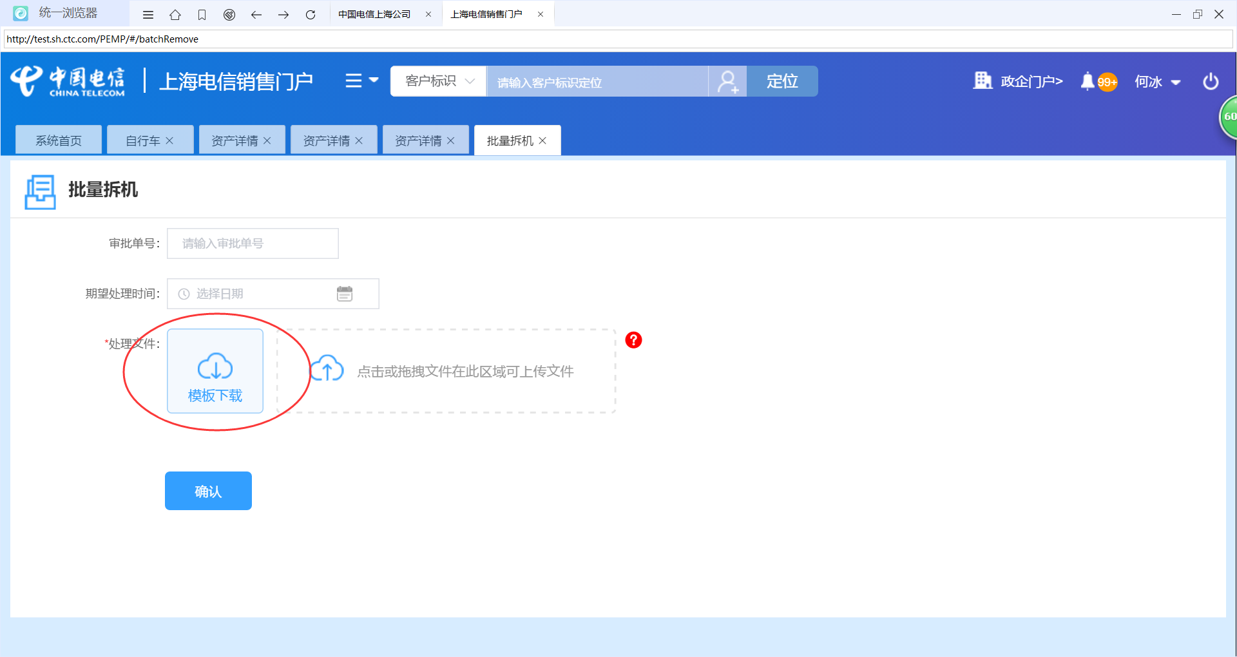

打开下载的模板Excel，如下图：

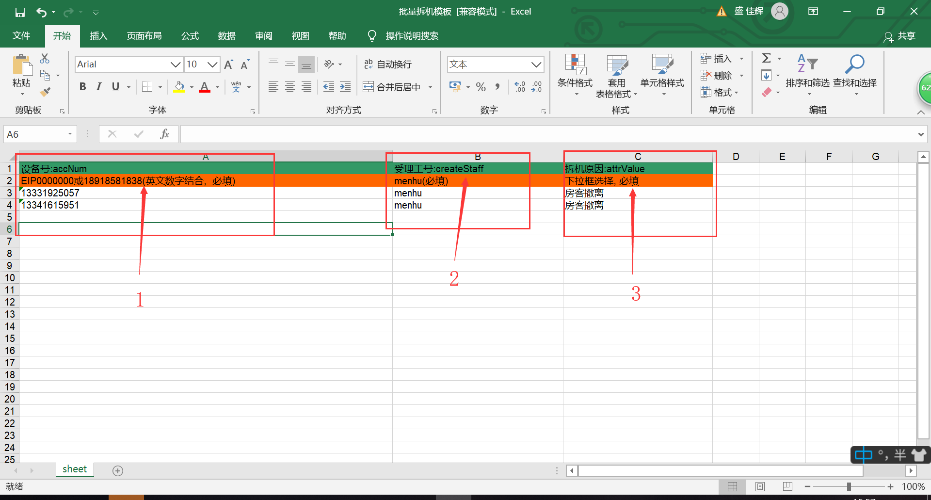

1. 在设备号accNum一栏填如定位后需要拆机的手机号码。
2. 受理工号：根据表格内显示的“menhu”，复制粘贴即可。
3. 拆机原因：根据表格内显示的“房客撤离”，复制粘贴即可。

然后保存修改后的模板。回到门户批量拆机页面，上传修改后的批量拆机模板，并点击确认。

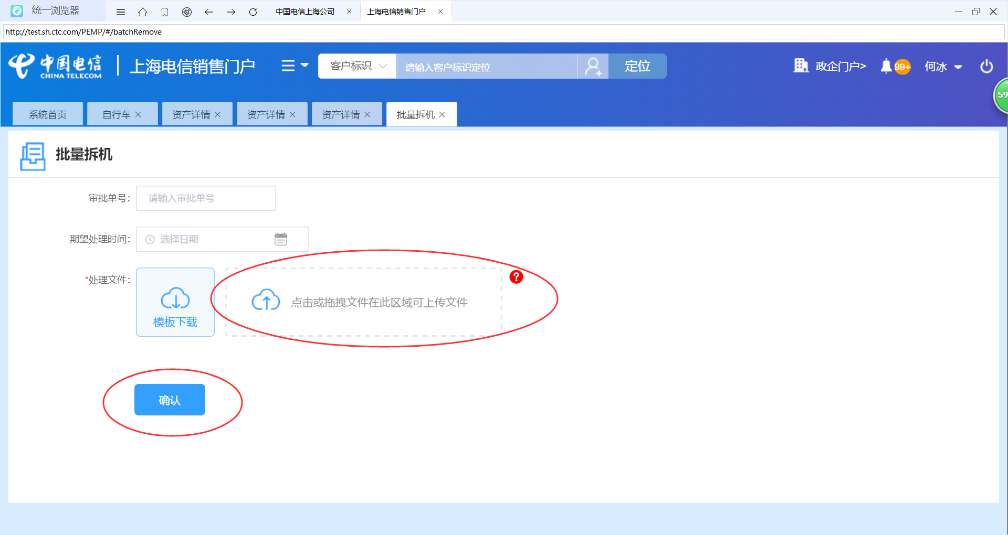

如下图显示后，点击提交订单：

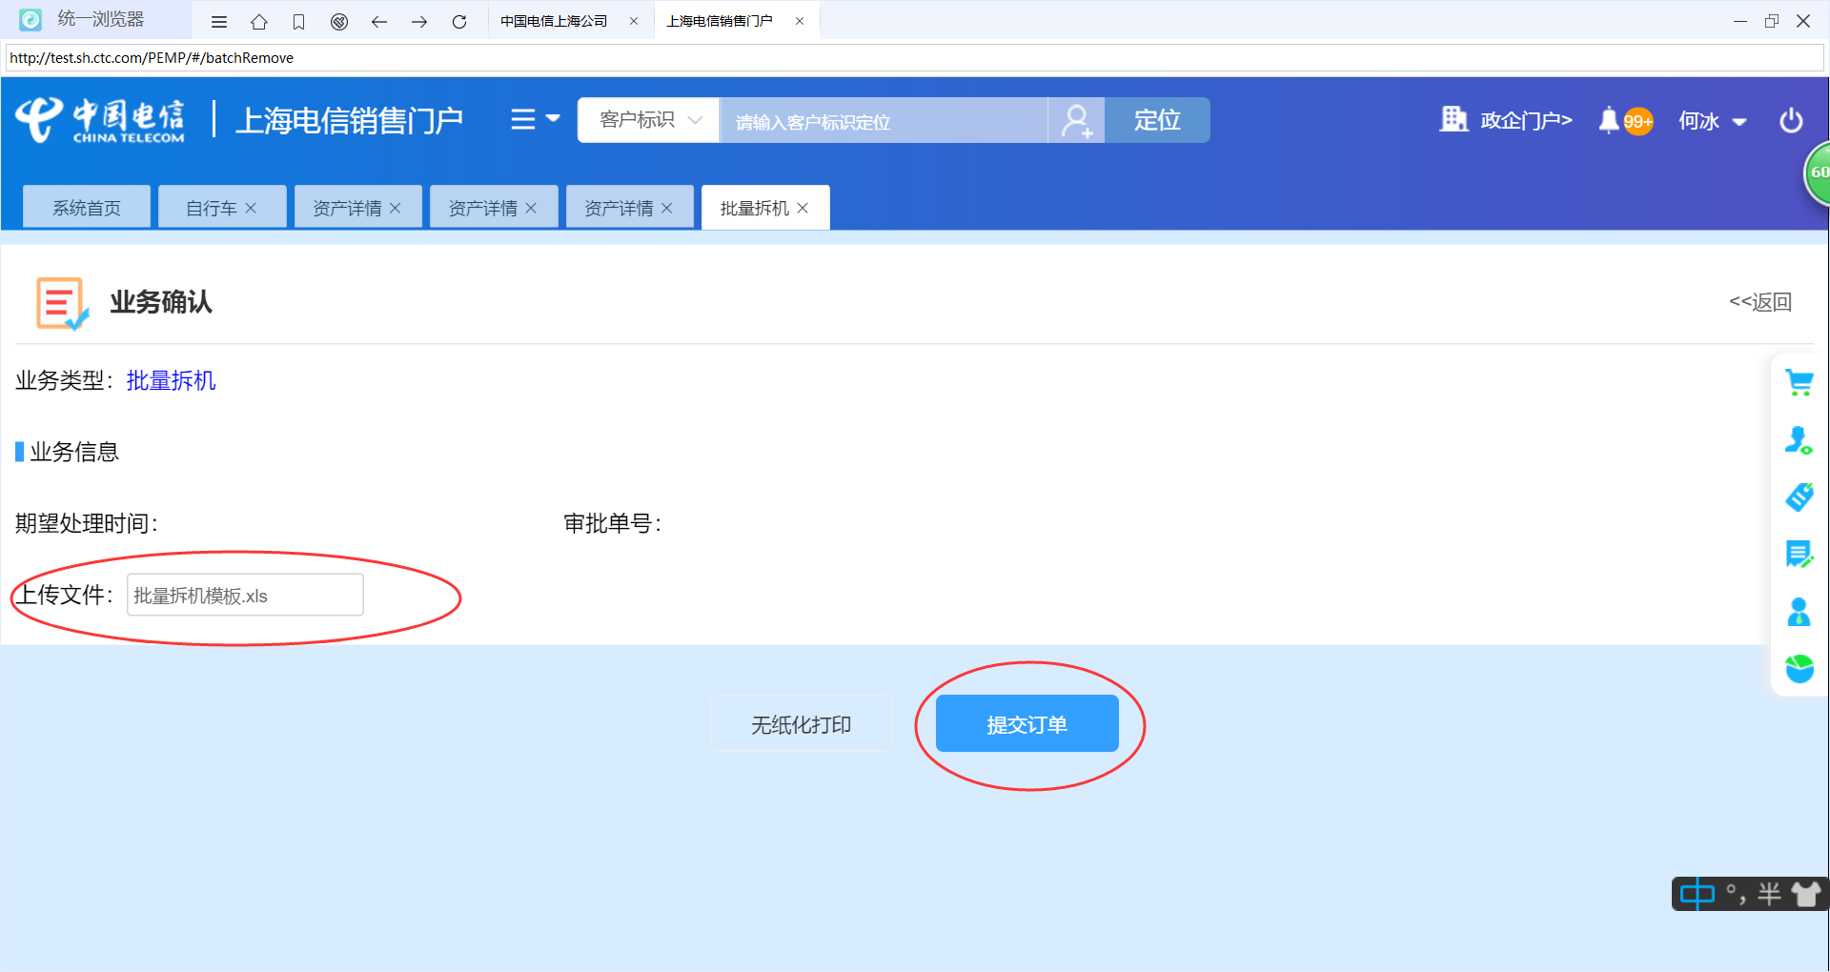

存下批量订单号：

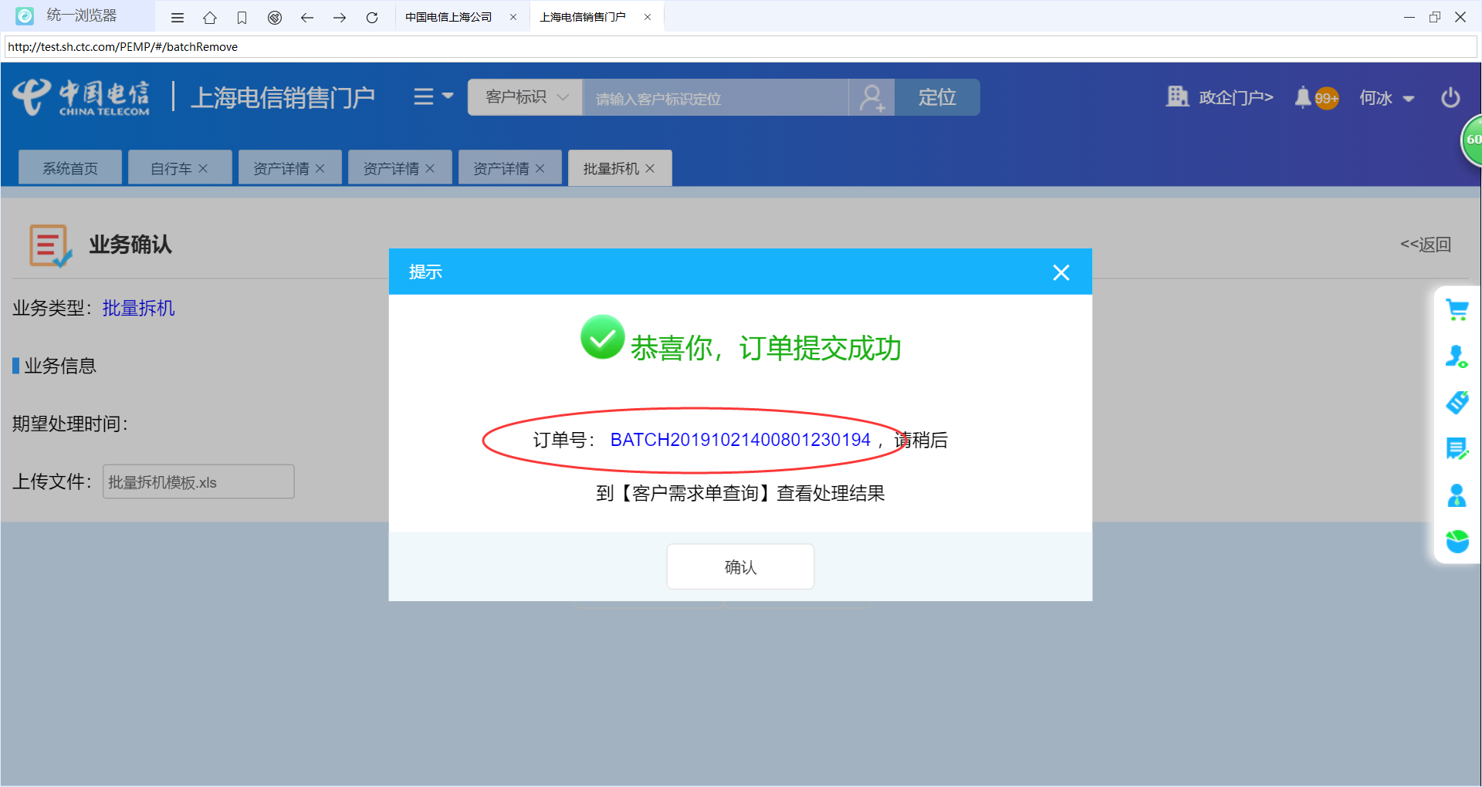

至客户需求单查询页面，选择批量订单，输入订单号并查询

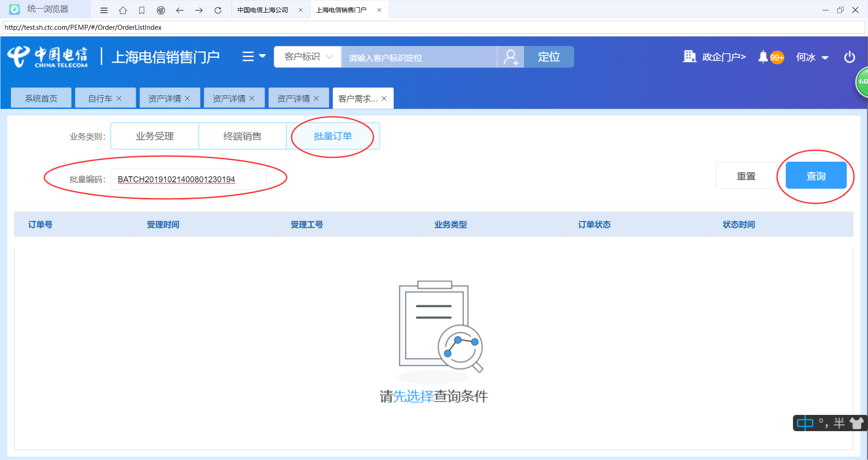

点击进入提交后的批量订单，查看是否生成WMX的子订单，生成后根据处理状态，如为“订单待提交”，可到集成重大问题QQ群，找“受理”。

